v. 1 Als kind van Zeus ben ik gekomen naar dit Thebaanse land,

Dionysos, die Semelè, de dochter van Kadmos, eens voortbracht[1]

nadat zij bij de bevalling geholpen werd door een bliksemdragend vuur;

v. 4 nadat ik een menselijke gedaante gekregen heb[2] in ruil voor die van een god,

verschijn ik bij de bronnen van Dirkè en het water van Hismenos.[3]

v. 6 Ik zie dit[4] gedenkteken van mijn moeder, door de bliksem getroffen,

dichtbij het paleis en de overblijfselen van de vertrekken

die met een nog levende vlam smeulen van het vuur van Zeus

een onsterfelijke daad van overmoed van Hera jegens míjn moeder[5].

v. 10 Ik prijs Kadmos,

die deze grond heilig maakte,

een heilige ruimte voor zijn dochter:

v. 11 rondom heb ik deze verborgen door middel van het frisse groen van de druiventros

van de wijnstok

1. zie opmerking in boek over praesens vertalen met 'voortbracht'
2. ἀμείψας is aoristus participium
3. Dirkè heeft haar verdiende loon gekregen. Zij heeft jarenlang haar nichtje slecht behandeld en ook de tweelingzoon die zij had. Toen de tweelingen daar later achter kwamen, bonden zij haar vast aan een stier en werd rondgesleurd. Deze gewelddadige dood is een voorteken over de afloop van dit stuk.

   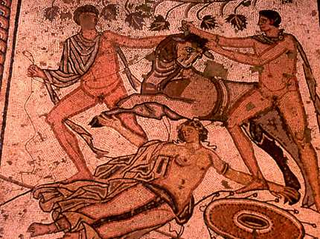 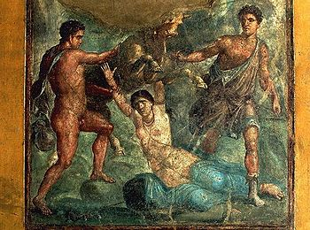
4. Dit is een regieaanwijzing in de tekst. De acteur wijst hier letterlijk het gedenkteken aan.
5. i.e. Semelè